1. 使用前没有update,别人修改的文件上传之后，你又在这个同名文件下编辑上传，

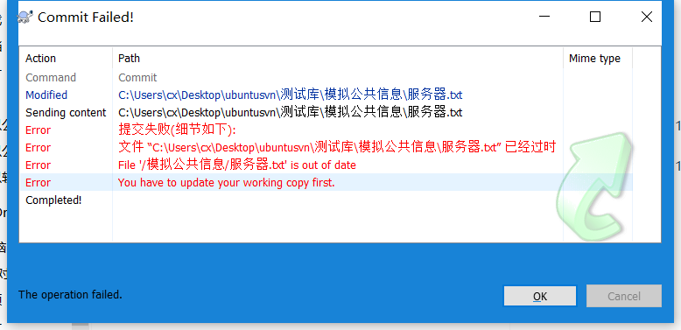

这个时候，系统提示你update.

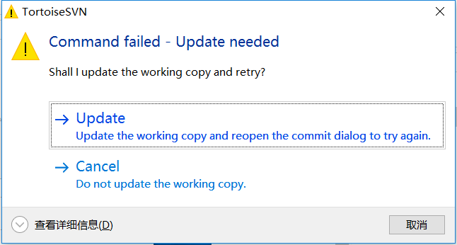

如果点了cancel,然后再update，

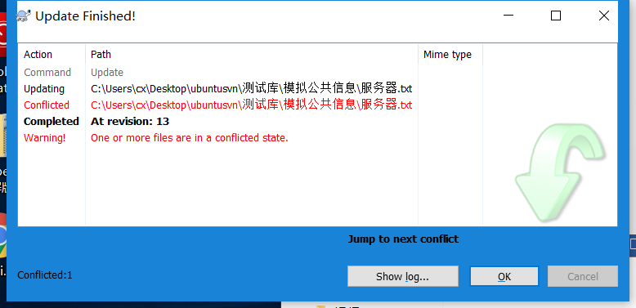

文件夹下会出现三个，也显示冲突，把三个其他文件删除，再commit,恭喜你，文件乱了啊

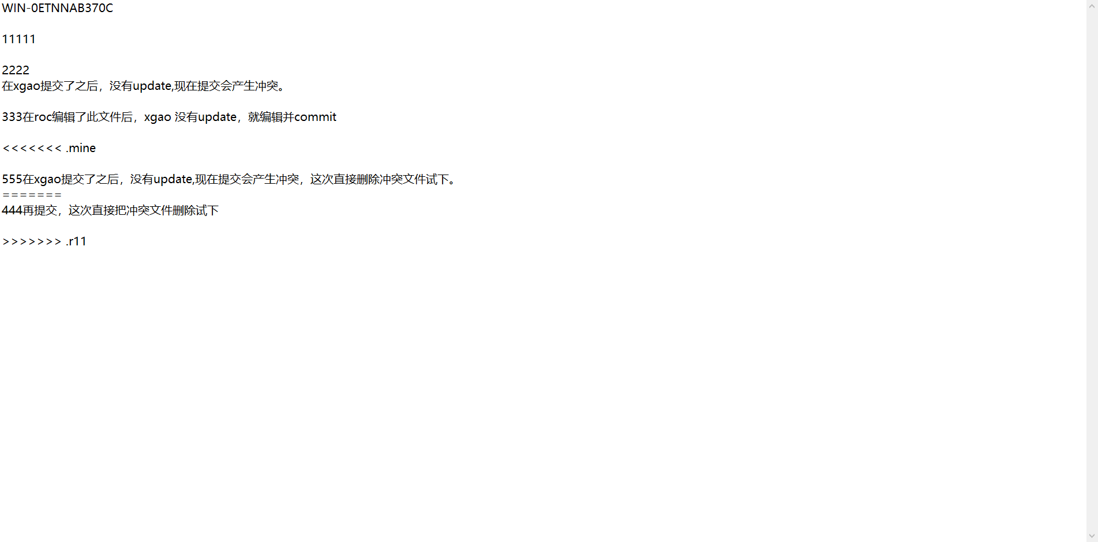

解决方法一：

此时把冲突文件和多出来的文件都删了，再update一下，然后再在别人commit的同名文件下进行修改，再commit。

然而，如果你只删了多出来的几个文件，直接commit你自己的文件，那么别人所做的修改将没有意义，你的文件并没有在别人修改的基础上修改，服务器里的文件而是直接修改为你自己的文件，别人update之后，看到的是你的修改，而非他们修改过后你的修改。

你选了update 之后会出现如下错误

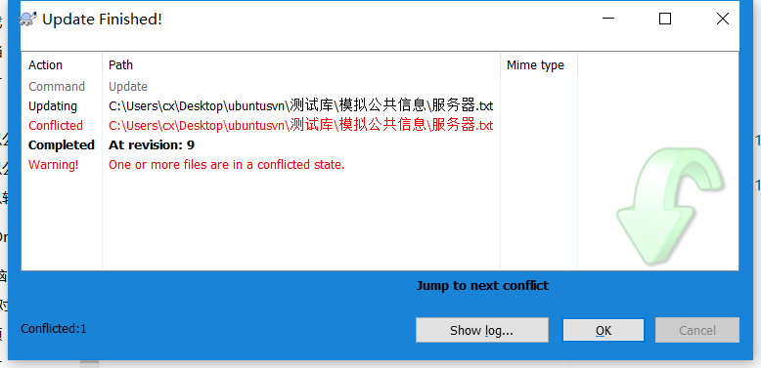

这种会显示冲突

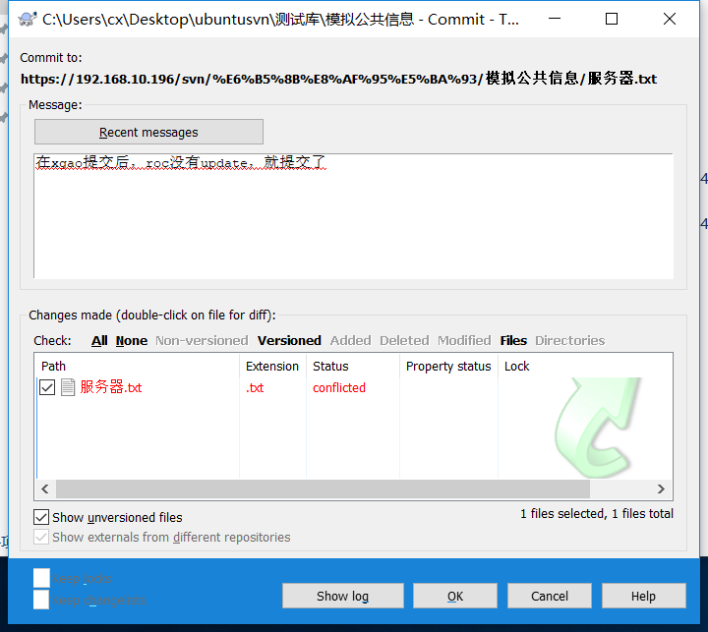

然后会出现如下几个文件

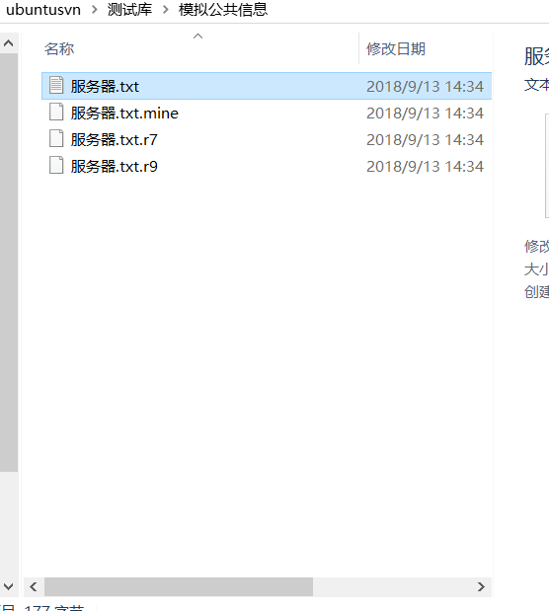

相应的文件里也会产生这些东西：

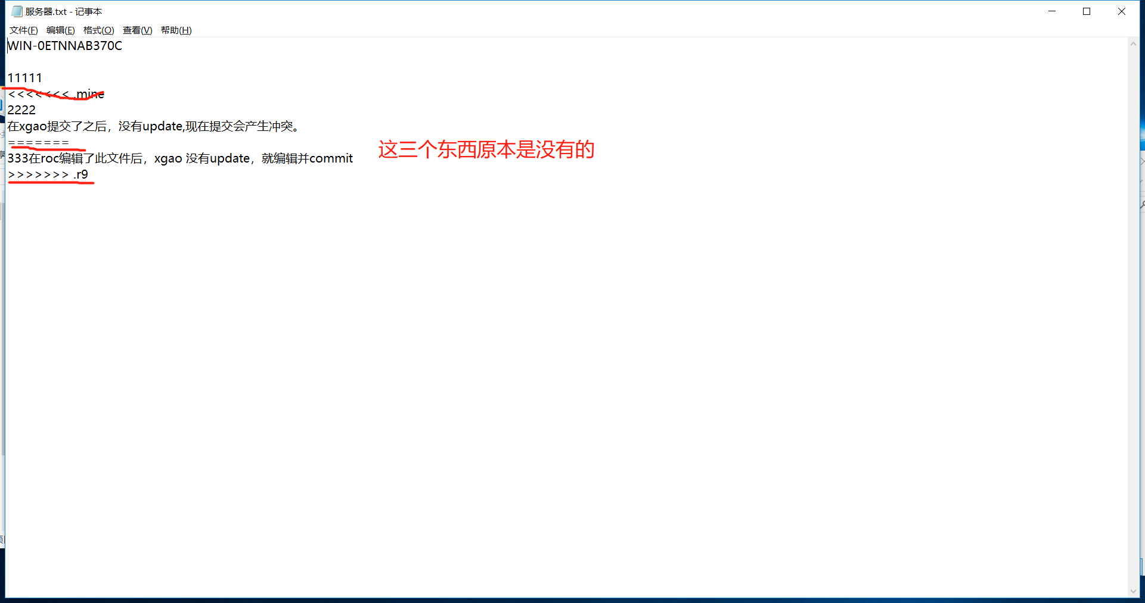

解决办法二：

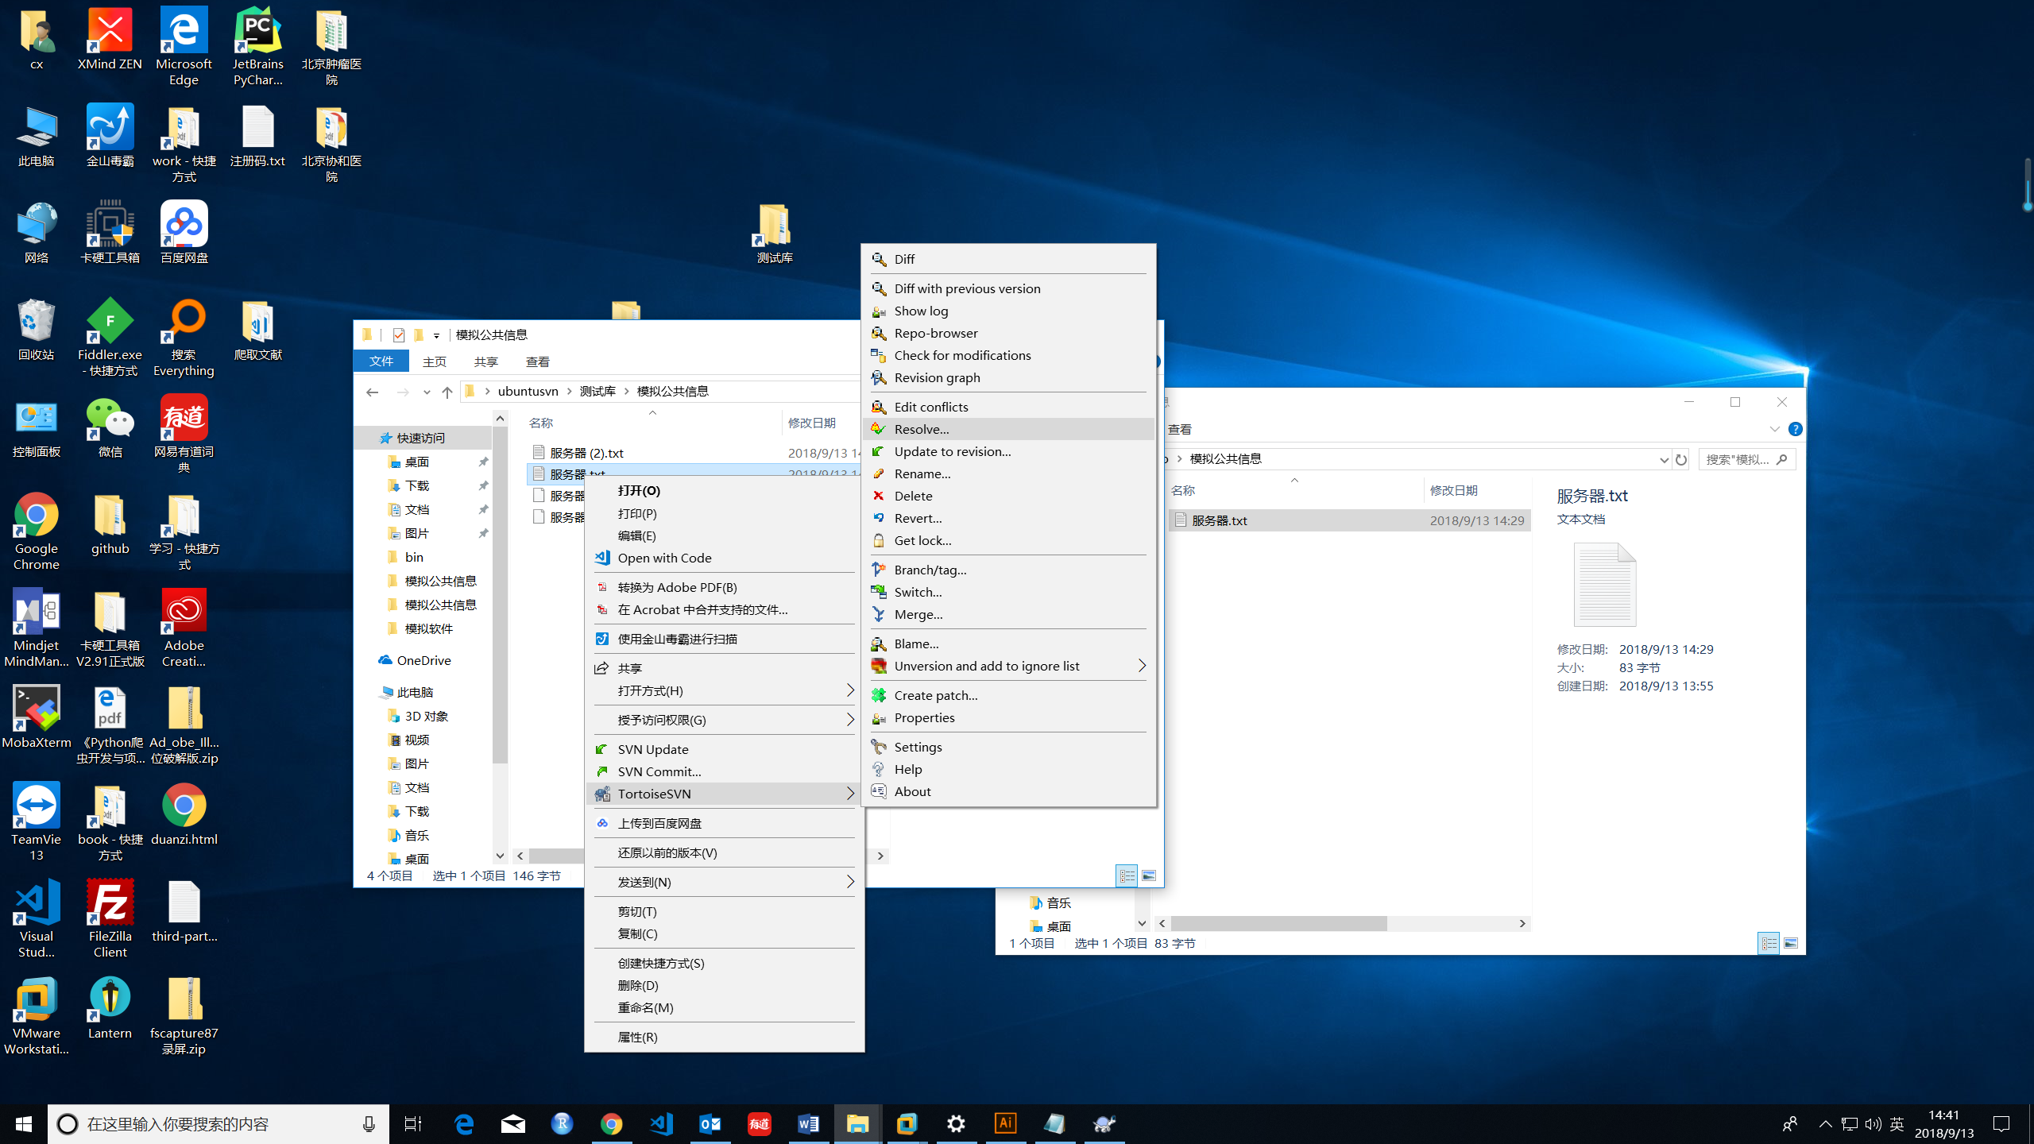

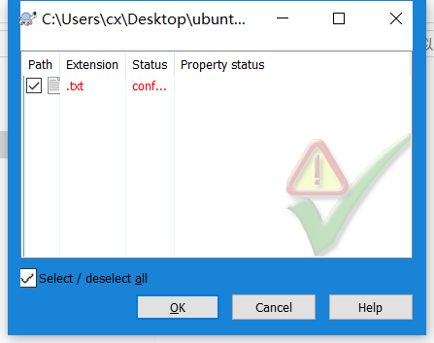

这样之后，虽然两者都有了，但还是乱码，重新调整后，再commit就行了，或者先调整，再resolve，然后commit就可以了。

案列2

只勾选新建的文件夹，但是没有勾选新建文件夹下的文件：

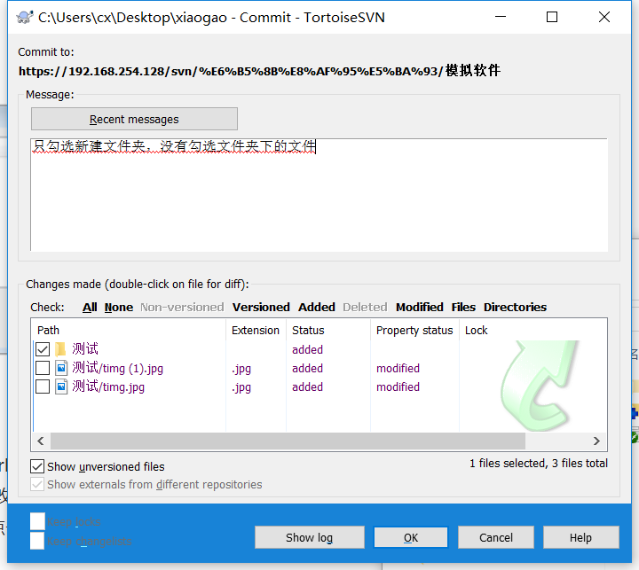

此时在服务器上已经有这个文件夹了，但是这个文件夹下没有东西，

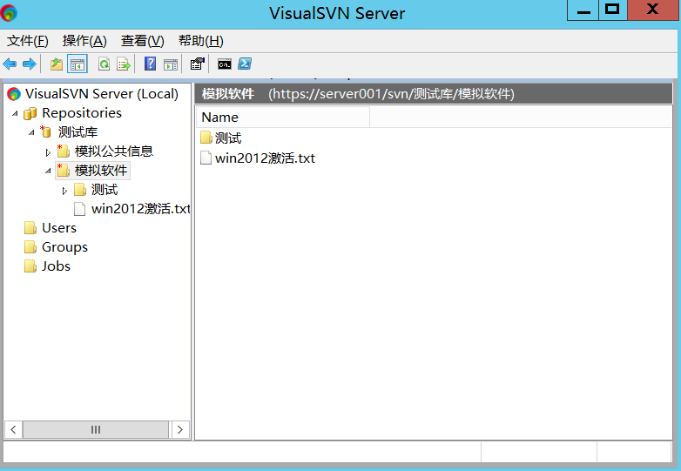

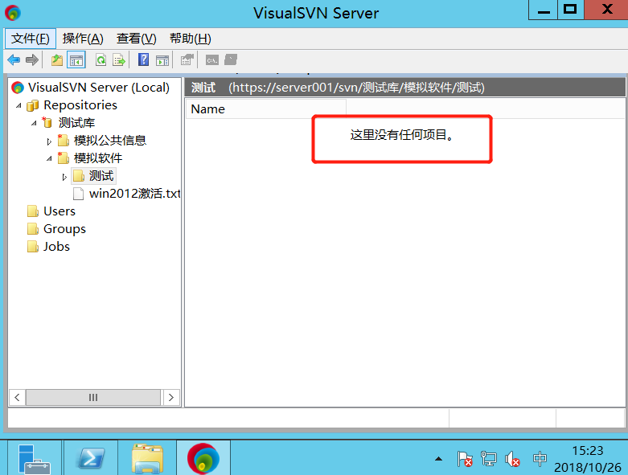

结论：要勾选所有的新建文件夹，以及新建文件夹下的文件

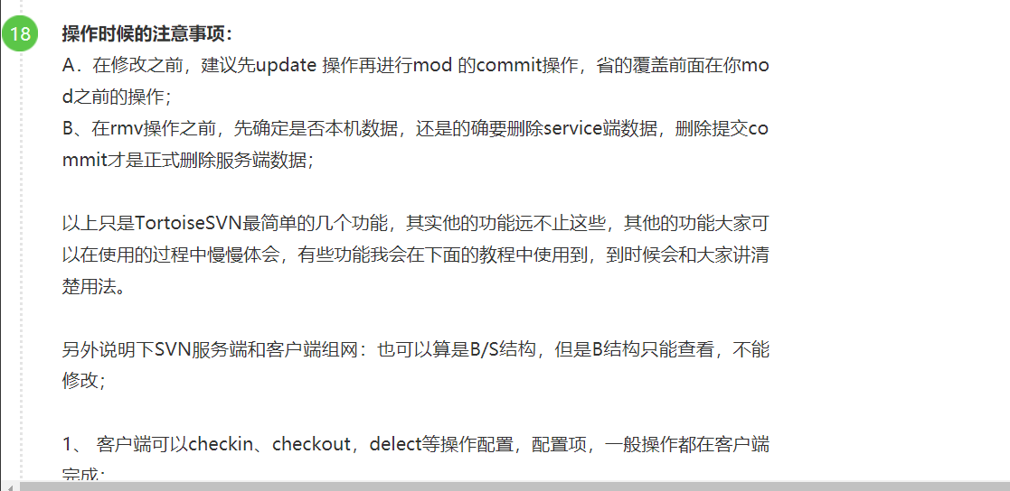

## 案列三

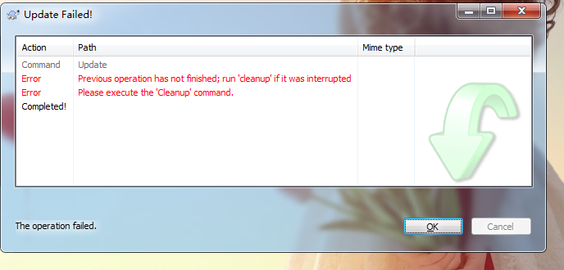

参考<http://www.cnblogs.com/dunitian/p/5721664.html>

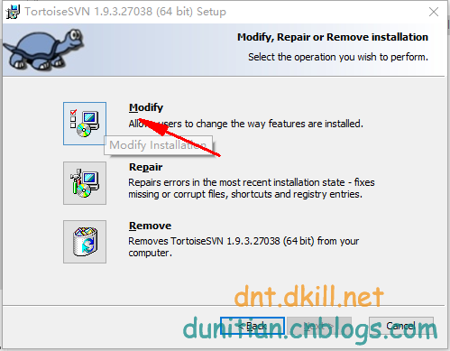

勾选command

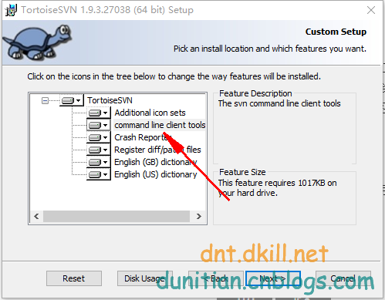

到工作目录下输入svn cleanup

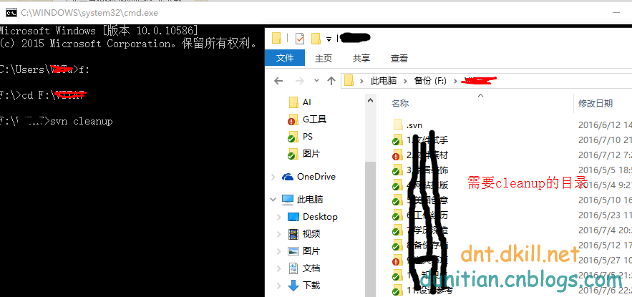

接着就可以update 和commit了

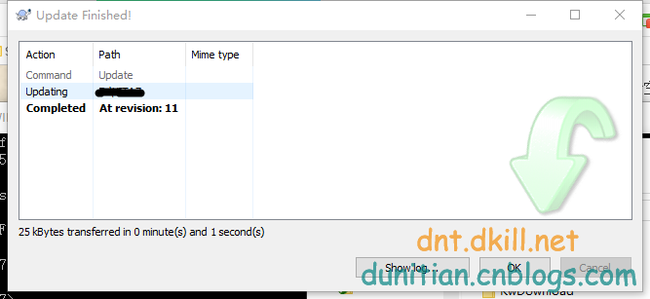

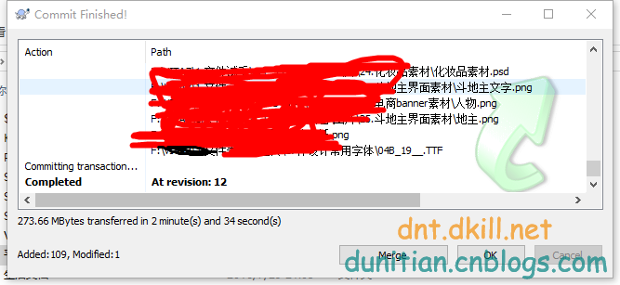

方法二：

把原来的删掉，重新新建一个文件夹，重新checkout一下就可以了

方法三：参照：https://www.cnblogs.com/study-everyday/p/6978513.html